Construa uma tabela onde possamos visualizar os sistemas de numeração decimal, binário, octal e hexadecimal.

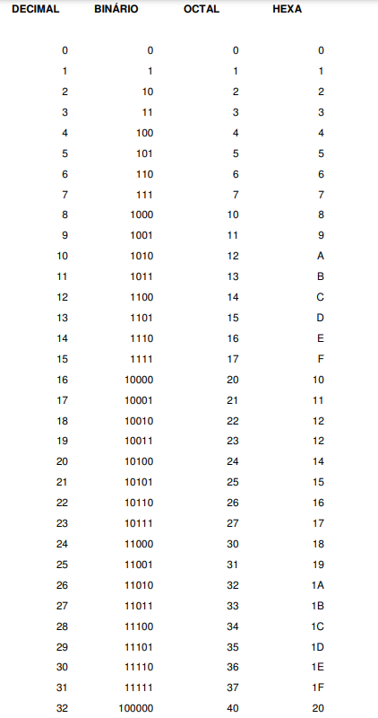

1. Converta o número 9516|10 para: Binário, octal e hexadecimal.

R: Binário: 10010100101100 / Octal: 22454 / Hexadecimal: 252c

1. Converta o número 1473|8 para: Binário, decimal e hexadecimal.

R: Decimal: 827 / Binário: 1100111011 / Hexadecimal: 33b

1. Converta o maior número de 8 bits de binário para octal, decimal e hexadecimal.

R: Decimal: 128 / Octal: 200 / Hexadecimal: 80

1. Converta o número 011010 para o decimal.

R: Decimal: 26

1. Converta o número 4256|10 para hexadecimal.

R: Hexadecimal: 10a0